专业技术人员职称认定表

单位名称： 湖南女子学院

姓 名： 杨亚涛

身份证号： 410922199704112073

现 职 称 ： 无

拟定职称： 讲师

分支专业： 学生思想政治教育

填表 日期： 2026 年 09 月 04 日

湖南省人力资源和社会保障厅制

填 表 说 明

1 ．本表 1- 12 项由本人填写，单位人事（职改）部门确认；第 13 项由各级组织按程序填写。
2 ．本表第 1 项中“现职称 ”是指本次认定前的职称；第 2 项中“聘用情况 ”填写取得现职称后专业技术职务聘用情况；第 3项中“学习类型 ”填全日制、 自考、函授、其他；第 10 项中“类别 ”填自然科学奖、发明奖、科技进步奖；“级别 ”填国家级、省部级、市州厅级； “ 等级 ”填特等奖、一等奖、二等奖、三等奖、四等奖；“角色 ”填主持、专业负责、主要参加、参与；“排名 ”填获奖证书标明的排名顺序。
3 ．本表一式二份，正反两面均需打印，凡签名处须本人手工签名。一份存人事档案，一份存业务档案。

1．基本情况

姓名 | 杨亚涛 |  |  | 身份证号 | 410922199704112073 |  |  |  |  |  | 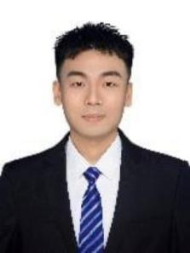
性别 | 男 |  | 出生  年月 | 1997 年 04 月 |  |  | 出生地 |  | 河南省清丰县
民族 | 汉族 | 政治面貌 | 中共党员 |  |  | 参加工作时间 |  | 2023 年 09 月
现从事专业技术工作年限 |  | 三 年 |  |  |  | 现从事专业 |  | 学生思想政治教育
现职称 |  | 助教 |  |  |  | 取得  方式 |  | 单位认定 |  | 取得  时间 |  | 2024 年 09月
审批机关 |  | 湖南女子学院 |  |  |  |  |  | 证书  编号

2．聘用情况

工作单位名称 | 工作部门及岗位 | 聘用专业技术职务及担任行政职务 | 任职起止时间 | 单位人事（职改）部门审查签章
湖南女子学院 | 社会发展学院辅导员 | 专技十三级/无行政 | 2023.09  -2026.09

3．学历、学位情况

学历 | 学位 | 毕业时间 | 毕业学校 | 所学专业 | 学习类型 | 学制 | 单位人事  （职改）部门  审查签章
硕 士研 究生 | 理 学硕士 | 2023.06 | 湖南师范大学 | 地理学 | 全日制 | 学 术  型 硕  士 三年

4．学术团体任职及社会兼职

学术团体名称 | 担任职务 | 任职起止时间 | 单位人事  （职改）部门审查签章
无 | 无 | 无

5．外语水平

语种 | 程度（等级） | 所获证书名称 | 取得时间 | 单位人事  （职改）部门审查签章
英语 | CET-4 | 大学英语四级 | 2016 年

6．计算机（数字技术）应用能力水平

水平（等级） | 所获证书名称 | 取得时间 | 单位人事  （职改）部门审查签章
全国计算机等级考试三级 | 全国计算机等级（简称 NCRE）三级合格证书 | 2017 年

7．继续教育情况

起止年月 | 专业或内容 | 主办部门 | 学时 | 单位人事（职改）部门审查签章
无 | 无 | 无 | 无

8．主要工作经历

起止年月 | 工作单位 | 工作岗位 | 从事专业或项目 | 单位人事（职改）部门审查签章
2023.09  -2026.09 | 湖南女子学院 | 辅导员 | 学生思想政治教育

9．取得现职称后主要专业技术工作

起止年月 | 专业技术工作项目主要内容及成效 | 本人角色 | 专业技术负责人 |  | 单位人事（职改）部门 审查签章
起止年月 | 专业技术工作项目主要内容及成效 | 本人角色 | 姓名 | 联系电话 | 单位人事（职改）部门 审查签章
2024.09  -2026.09 | 从事学生思想政治教育工作三年来，立足学生成长实际 ，扎实开展理论思想引领，抓实班团建设与学风培育，组织各类主题教育与实践活动，及时排查化解各类潜在风险。经过持续育人实践 ，学生思想认知不断提升 ，综合素养得到有效锤炼 ，思想根基有效筑牢。 | 辅导员 | 黄乘政 | 18874942255

10.取得现职称后的工作成果

（1）科技成果及获奖情况
时间 | 项目名称 | 类别 | 级别与等级 | 角色或排名 | 批准部门 | 单位人事  （职改）部  门  审查签章
无 | 无 | 无 | 无 | 无 | 无
（2）论文、著作及重要学术报告登记
时间 | 题目 | 刊物（学术会议）名称与  等级 |  | 出版（组织）单位 | 合（独）著  及本人排  名 | 单位人事  （职改）部  门  审查签章
2024.0  7 | 《重金属污染耕地第三方治理：技术模式与管理运行机制》 | 无 |  | 中国农业科学技术出版社 | 第八位
2026.0  5 | 《重金属污  染耕地生态  补偿理论与实践》 | 无 |  | 中国农  业科学  技术出版社 | 第五位

11．个人工作小结

本人从事高校辅导员工作三年，始终坚守立德树人根本任务，以学生成长成才为核心，认真履行思想政治教育、日常管理、服务育人等工作职责，扎实推进各项工作落地见效。
在学生管理方面，先后负责多个班级近五百名学生的教育管理工作，建立健全班级管理制度，规范考勤、纪律、内务等日常管理，定期开展主题班会与思想教育，引导学生树立正确三观，增强集体凝聚力。注重学风建设，常态化开展学业指导，重点帮扶学业预警学生，组织学习经验分享活动，助力学生提升学习成效。坚持深入宿舍开展安全检查与隐患排查，推进文明寝室、示范寝室建设，营造安全有序、积极向上的住宿环境。
在心理健康教育上，建立学生心理档案，定期开展谈心谈话，及时识别、干预重点关注学生，协同心理咨询中心做好帮扶疏导，切实守护学生心理健康。在家校协同方面，保持常态化沟通，及时反馈学生情况，形成育人合力。
专项工作中，先后承担宿管、资助、医保、武装、校友会及工会宣传等工作，按时完成数据统计、材料上报、活动组织、政策宣传等任务，规范做好医保参保、资助认定、军训组织、校友联络等工作，承办特色校园活动，成效得到师生认可。
工作中，我始终恪尽职守、务实担当，注重总结提升，不断优化工作方法，提高专业素养与服务能力。三年来，圆满完成各项工作任务，积累了扎实的学生工作经验，具备相应的专业技术能力与职业素养，今后将继续深耕育人岗位，提升工作质量。
本人签字： 年 月 日

12.个人承诺

本人郑重承诺：以上表格所填报的各项材料、数据、业绩、奖项等为本人填报，真实有效。若有虚假，愿意按照人力资源和社会保障部《职称评审监管暂行办法》（人社部发〔2024〕56号）相关规定，3 年内不得申报评审职称。无论什么时候，经核查发现存在有违纪违规取得职称的行为，同意撤销该职称，并同意将据此获得的后续职称或其他权益也一并取消。

承诺人签名：
年 月 日

13．考核鉴定及审批意见

基层单位意见 | （公 章）  负 责 人： 年 月 日
呈报单位意见 | （公 章）  负 责 人： 年 月 日
审批单位（部门）意见 | （公 章）  负 责 人： 年 月 日
职称备案文号 |  |  | 职称证书统一编号

《重金属污染耕地第三方治理：技术模式与管理运行机制》

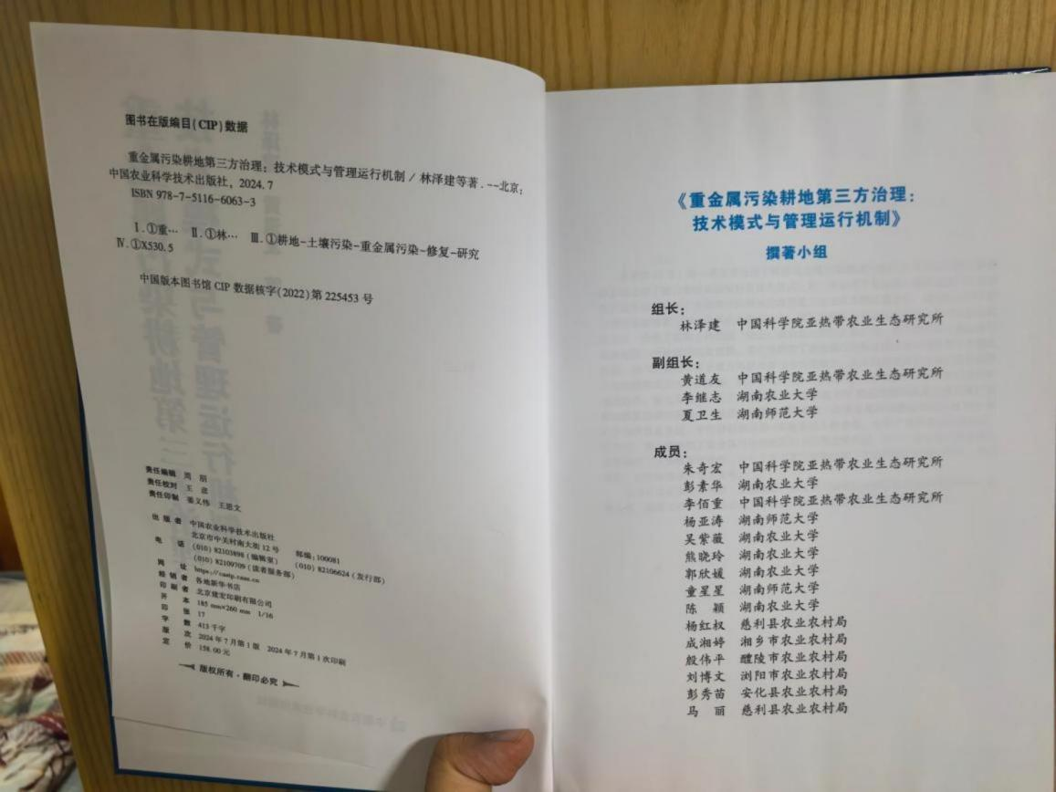

《重金属污染耕地生态补偿理论与实践》

